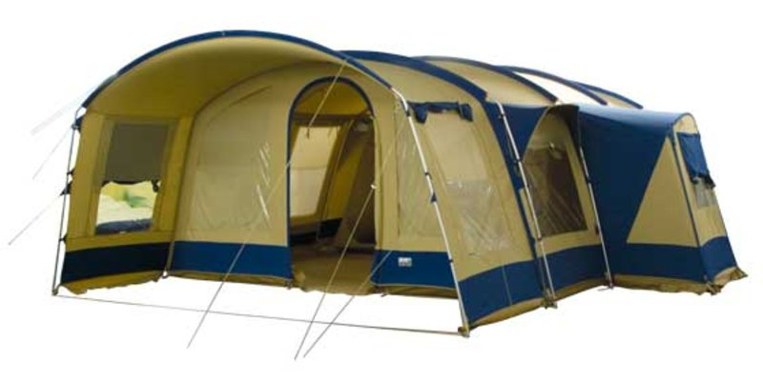
Concurrentieanalyse kampeertent

Kampeertent 1
Voordeel: Groot en comfortabel.
Voordeel: Zijtenten.
Nadeel: Te groot voor 2 personen.
Nadeel: Je hebt een grotere opp. nodig dus meer geld.
Bijzondere kenmerken: Uiterst handig in elkaar te zetten.
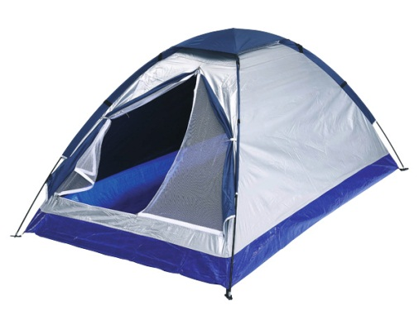
Bron: http://maran.vakantievaren.nl/previews/2011/3/11/media_12_9000_big.jpg
Kampeertent 2
Voordeel: Klein en compact.
Voordeel: Licht van gewicht.
Nadeel: Te klein voor veel mensen.
Nadeel: Niet stevig.
Bijzondere kenmerken: kan je overal mee naartoe nemen.
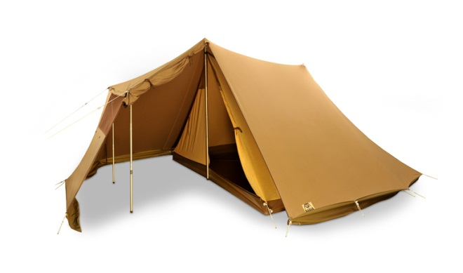
Bron: http://www.relatiegeschenken.be/art/sp/0603500.jpg

Kampeertent 3
Voordeel: Mooie open tent.
Voordeel: Gezellig kamperen met zo’n zijvlak.
Nadeel: Aan de kleine kant.
Nadeel: Lastig op te zetten.
Bijzondere kenmerken: Zijvlak.
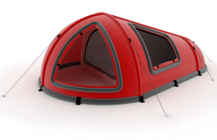
Bron: https://www.esvocampingshop.com/images/detailed/2/esvo_lichtgewicht_katoenen _tent_mandan_1.jpg

Kampeertent 4
Voordeel: Klein en compact.
Voordeel: Makkelijk opzetbaar.
Nadeel: Te klein.
Nadeel: De aflopende vorm.
Bijzondere kenmerken: Mooi gestroomlijnd en strak.
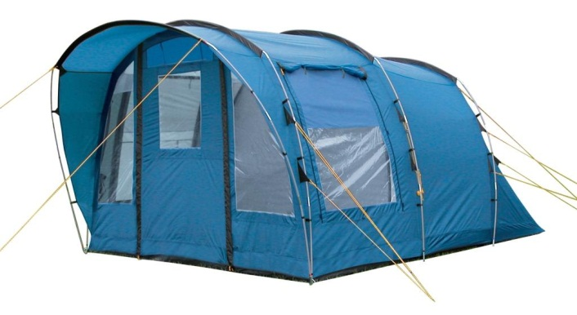
Bron: http://www.minid.nl/img/project-tent.jpg

Kampeertent 5
Voordeel: Grote kampeertent.
Voordeel: Voor veel personen.
Nadeel: Niet compact.
Nadeel: Te zwaar voor op je rug mee te nemen.
Bijzondere kenmerken:
Bron: http://www.reinders-rekreatie.nl/images/T/Orlando_blue.jpg:

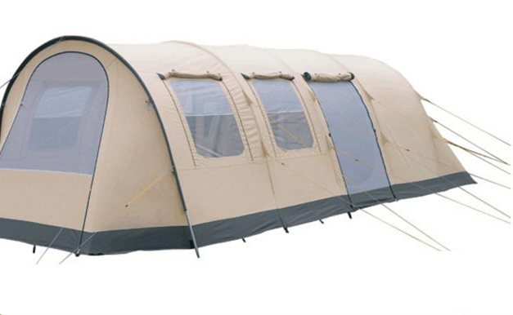
Kampeertent 6
Voordeel: Mooi groot.
Voordeel: Voor veel personen.
Nadeel: Te groot om handig me te nemen.
Nadeel: Geen voortent of dak.
Bijzondere kenmerken: Leuk voor family.
Bron:http://www.veneboercamping.nl/resources/internal/fileviews/5128/1_Afbeelding1.jpg
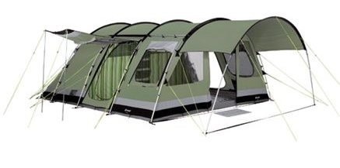
Kampeertent 7
Voordeel: Groot en luxe.
Voordeel: Met overkapping.
Nadeel: Te groot voor op de rug.
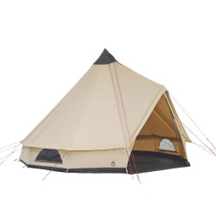
Nadeel: Te uitgebreid om snel te maken.
Bijzondere kenmerken: Mooi voor het hele gezin.
Bron: http://images.marktnet.eu/adimg/201205/11484122-0697-437x350-f.jpg

Kampeertent 8
Voordeel: Mooi ontwerp en gebruiksgemak.
Voordeel: Klein en handig.
Nadeel: Te klein.
Nadeel: Geen zijtenten.
Bijzondere kenmerken: Mooie vorm.
Bron:http://www.smitveld.nl/media/catalog/product/cache/1/thumbnail/250x250/9df78eab33525d08d6e5fb8d27136e95/i/m/image_346.jpg

Kampeertent 9
Voordeel: Groot.
Voordeel: Hoeken.
Nadeel: Geen overkapping.
Nadeel: Te groot.
Bijzondere kenmerken: Vorm van de tent.
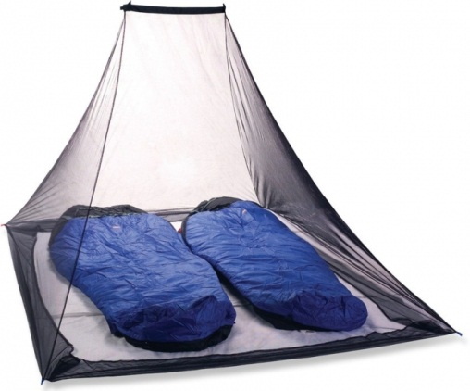
Bron: http://i01.i.aliimg.com/wsphoto/v1/1833431555_1/9-font-b-12-b-font-font-b-person-b-font-Genuine-3-rooms-1-hall.jpg

Kampeertent 10
Voordeel: Klein en compact.
Voordeel: Exact voor 2 personen.
Nadeel: Niet overdekt.
Nadeel: Geen zijvlakken.
Bijzondere kenmerken: Compact en handig.
Bron: http://content.trending.nl/images/1678/mosquitonet__700.jpg

Eigen mening:
Ik vind kampeertent nummer 4 het beste. Hij ziet er mooi uit, goed gestroomlijnd en ideaal om makkelijk mee te kunnen nemen. Hij is licht van gewicht en ideaal om op je rug niet al te zwaar mee te nemen. Ook handig voor 2 personen.

